администрация МУНИЦИПАЛЬНОГО ОБРАЗОВАНИЯ СОСНОВОБОРСКИЙ ГОРОДСКОЙ ОКРУГ ЛЕНИНГРАДСКОЙ ОБЛАСТИ

постановление

от 14/09/2020 № 1795

Об организации питания обучающихся в общеобразовательных
организациях Сосновоборского городского округа Ленинградской области

В соответствии с Федеральным законом от 29 декабря 2012 года № 273-ФЗ «Об образовании в Российской Федерации», Областным законом от 17 ноября 2017 года 72-оз «Социальный кодекс Ленинградской области», постановлением Правительства Ленинградской области от 24 октября 2006 года № 295 «Об утверждении Порядка организации бесплатного питания и питания с частичной компенсацией его стоимости обучающихся в отдельных образовательных организациях, расположенных на территории Ленинградской области, и установлении стоимости бесплатного питания и питания с частичной компенсацией его стоимости обучающихся в отдельных образовательных организациях, расположенных на территории Ленинградской области» (с изменениями), администрация Сосновоборского городского округа п о с т а н о в л я е т:

1. Организовать питание обучающихся в общеобразовательных организациях Сосновоборского городского округа Ленинградской области (далее – общеобразовательные организации) в строгом соблюдении норм и требований санитарно-эпидемиологического законодательства, иного законодательства Российской Федерации и Ленинградской области, нормативных правовых актов органов местного самоуправления Сосновоборского городского округа.

2. Возложить ответственность за организацию питания в общеобразовательных организациях на руководителей общеобразовательных организаций.

3. Руководителям общеобразовательных организаций:
3.1. Организовать питание обучающихся за счет средств родителей (законных представителей) обучающихся с учетом локальных нормативных правовых актов образовательной организации.
3.2. Организовать получение 0,2 литра молока или иного молочного продукта (в пределах средств, выделенных на молоко), предоставляемого на бесплатной основе обучающимся 1– 4 классов, в определенные общеобразовательной организацией часы с учетом режима учебных занятий.
Максимальная стоимость молока или иного молочного продукта устанавливается постановлением Правительства Ленинградской области на соответствующий год.
3.3. Организовать для обучающихся по образовательным программам начального общего образования (1 – 4 классы) бесплатное горячее питание – завтрак и обед, предусматривающее наличие горячего блюда, не считая горячего напитка, каждый учебный день в течение учебного года в определенные общеобразовательной организацией часы с учетом режима занятий.
Стоимость горячего питания (завтрака и обеда) устанавливается постановлением Правительства Ленинградской области на соответствующий год.
3.4. Организовать на бесплатной основе для обучающихся 5 – 11 классов, относящихся к льготным категориям, ежедневное горячее питание:
- обучающиеся 1-7 классов обеспечиваются завтраком и обедом,
- обучающиеся 8-11 классов обеспечиваются завтраком и обедом или только обедом по решению родителей (законных представителей).
В целях реализации настоящего Постановления к льготным категориям отнесены:
- обучающиеся, состоящие на учете в противотуберкулезном диспансере;
- обучающиеся, один из родителей (оба родителя) которых погиб (погибли) при выполнении служебных обязанностей в качестве военнослужащего, гражданина, призванного на военные сборы, лица рядового, начальствующего состава органов внутренних дел Российской Федерации, Государственной противопожарной службы, органов по контролю за оборотом наркотических средств и психотропных веществ, сотрудника учреждений и органов уголовно-исполнительной системы;
- обучающиеся, относящиеся к категории детей, находящихся в трудной жизненной ситуации, в соответствии с Федеральным законом от 24 июля 1998 года N 124-ФЗ "Об основных гарантиях прав ребенка в Российской Федерации";
- усыновленные обучающиеся;
- лица с ограниченными возможностями здоровья;
- обучающиеся из приемных семей, где среднедушевой доход члена семьи не превышает 70 процентов от величины среднего дохода, сложившегося в Ленинградской области;
- обучающиеся из многодетных семей, где среднедушевой доход члена семьи не превышает 70 процентов от величины среднего дохода, сложившегося в Ленинградской области;
- обучающиеся из числа семей, отвечающие критериям нуждаемости, установленным частью 6 статьи 1.7 Социального кодекса, - дети, проживающие в малоимущей семье, где среднедушевой доход члена семьи не превышает 40 процентов от величины среднего дохода, сложившегося в Ленинградской области.
Стоимость горячего питания устанавливается постановлением Правительства Ленинградской области на соответствующий год.
3.5. Организовать для обучающихся с ограниченными возможностями здоровья, а также обучающихся, относящиеся к категории детей, находящихся в трудной жизненной ситуации, в соответствии с подпунктом 3 пункта 1 статьи 4.2 Социального кодекса Ленинградской области, осваивающих основные общеобразовательные программы на дому, выдачу набора пищевых продуктов (сухого пайка, продовольственного пайка) или соразмерной денежной компенсацией за учебные дни на основании заявления родителей (законных представителей).
Стоимость набора пищевых продуктов (размер денежной компенсации) устанавливается постановлением Правительства Ленинградской области на соответствующий год.
Набор пищевых продуктов (сухой паек, продовольственный паек) выдается в общеобразовательной организации не реже одного раза в месяц.
Денежная компенсация предоставляется общеобразовательной организацией ежемесячно путем перечисления средств родителю (законному представителю) обучающегося в срок до 10 числа следующего месяца.
3.6. Обеспечить порядок рассмотрения заявлений о предоставлении питания на бесплатной основе по пунктам 3.4 – 3.5 в соответствии с Порядком организации бесплатного питания в образовательных организациях Ленинградской области, утвержденным постановлением Правительства Ленинградской области от 24 октября 2006 года № 295 «Об утверждении Порядка организации бесплатного питания и питания с частичной компенсацией его стоимости обучающихся в отдельных образовательных организациях, расположенных на территории Ленинградской области, и установлении стоимости бесплатного питания и питания с частичной компенсацией его стоимости обучающихся в отдельных образовательных организациях, расположенных на территории Ленинградской области» (с изменениями).

4. Финансирование расходов на обеспечение организации питания на бесплатной основе обучающихся, указанных в пунктах 3.2 – 3.5 настоящего постановления, осуществляется за счет средств, предусмотренных в областном бюджете Ленинградской области по соответствующей целевой статье расходов.
Средства на организацию бесплатного питания в общеобразовательных организациях передаются в виде субвенций из областного бюджета Ленинградской области бюджету Сосновоборского городского округа.

5. Комитету образования Сосновоборского городского округа (Шустрова Н.Н.) осуществлять контроль за целевым использованием выделенных средств из областного бюджета Ленинградской области и бюджета Сосновоборского городского округа.

6. Действие настоящего постановления распространить на муниципальные бюджетные общеобразовательные учреждения Сосновоборского городского округа Ленинградской области и на Автономную некоммерческую общеобразовательную организацию «Сосновоборская частная школа» с 01.09.2020 г.

7. Признать утратившим силу постановление администрации Сосновоборского городского округа от 20.02.2019 № 320 «Об организации питания обучающихся в образовательных организациях, реализующих основные общеобразовательные программы, расположенных на территории Сосновоборского городского округа.

8. Отделу по связям с общественностью (пресс-центр) Комитета по общественной безопасности и информации (Никитина В.Г.) разместить настоящее постановление на официальном сайте Сосновоборского городского округа.

9. Общему отделу администрации (Смолкина М.С.) обнародовать настоящее постановление на электронном сайте городской газеты «Маяк».

10. Настоящее постановление вступает в силу со дня официального обнародования.

11. Контроль исполнения настоящего постановления возложить на заместителя главы администрации по социальным вопросам Горшкову Т.В.

Глава Сосновоборского городского округа М.В.Воронков

Исп.: Армаш Е.Л. (881369) 2-90-80 ЯЕ
СОГЛАСОВАНО:

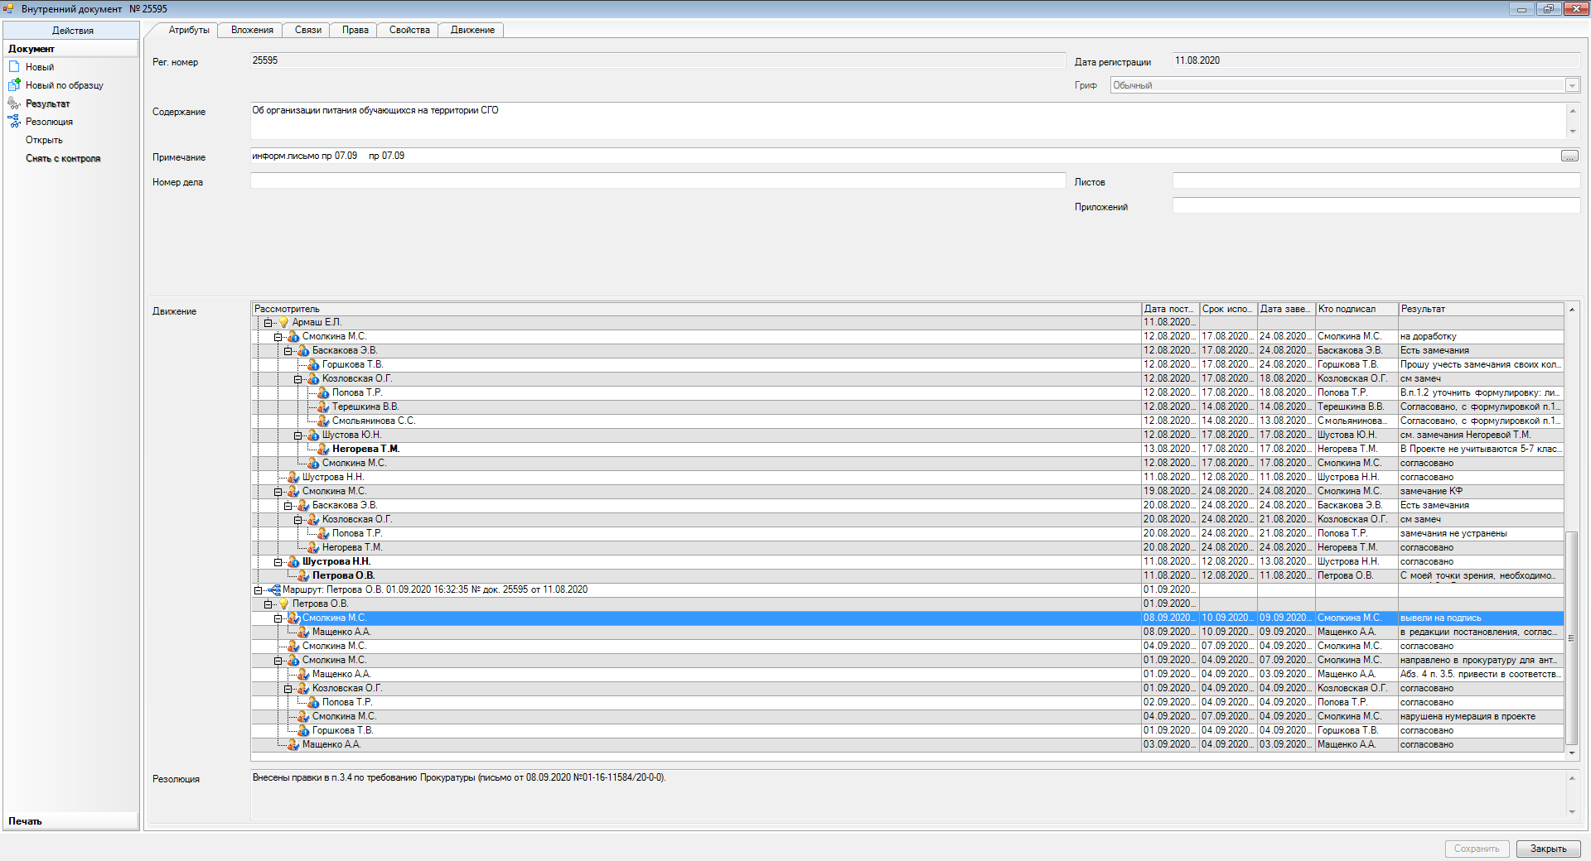

Рассылка: КО, КФ, Общий отдел

